Министерство образования Республики Беларусь

Учреждение образования

«Гомельский государственный университет

имени Франциска Скорины»

Е.А. Цветкова, Г.Г. Гончаренко, А.Л. Чеховский

**ЦИТОЛОГИЯ И ГИСТОЛОГИЯ**

**Часть 1 - Цитология**

**Рабочая тетрадь № 3**

**для лабораторных занятий по теме**

«**Клеточная оболочка и ее проницаемость**»

Специальность 1-31 01 01 02

«Биология (научно-педагогическая деятельность)»

Гомель

УО «ГГУ им. Ф. Скорины»

2017

**Лабораторная работа № 3**

**Тема: Клеточная оболочка и ее проницаемость**

**Цель: изучить строение клеточной оболочки и проницаемости биомембран на примере процессов плазмолиза и деплазмолиза.**

**Основные понятия по теме**

Оболочка клетки имеет следующие составные части: наружный слой ***гликокаликс***, внутренний слой ***кортекс***, между ними биологическая мембрана. В химическом отношении биологическая мембрана – это липо-протеиновый комплекс, обычно в весовом отношении один к одному.

У растительной клетки и некоторых животных клеток, а также клеток прокариот есть ***клеточная стенка***, которая располагается над гликокаликсом и является продуктом жизнедеятельности клетки, поэтому у молодых клеток отсутствует. Всегда и в оболочке клетки и в клеточной стенке есть отверстия – ***поры***.

Клеточная мембрана обладает ***избирательной проницаемостью***, и эта способность меняется в зависимости от физиологических условий, температурных факторов, действия некоторых ионов и др. Плазмолемма обладает свойствами осмометра, когда при наличии градиента концентрации вода легче проникает че­рез мембрану, чем растворенное вещество. Через клеточную оболочку могут проходить вещества против градиента концентрации (активный транспорт).

Все ***дериваты*** клеточной оболочки (ее производные) связаны с деятельностью плазмолеммы: щеточная каемка ресничного эпителия, пелликулы (у простейших), инвагинации внутрь клетки, липосомы и др.

***Биологическая мембрана*** – это липопротеиновый комплекс, который ограничивает цитоплазму от окружающей среды и формирует оболочки всех органоидов клетки. Основные функции: барьерная, транспортная, регуляторная, каталитическая.

Общей чертой всех мембран клетки, внешней плазматической мембраны и всех внутриклеточных мембран и мембранных органоидов то, что они представляют собой тонкие (6 – 10 нм) пласты липопротеидной природы, замкнутые сами на себя. В клетке нет открытых мембран со свободными концами. Мембраны клетки всегда ограничивают полости или участки, закрывая их со всех сторон и тем самым отделяя содержимое таких полостей от окружающей их среды.

Эти общие морфологические свойства клеточных мембран определяются их химическим составом и их липопротеидной природой:

– их структурную основу составляет двойной слой липидов;

– в плоскости липидных слоев расположены белковые молекулы;

– асимметрично расположены в плоскости мембран;

– мембраны изменчивы в зависимости от функционального состояния;

– мембраны ассоциированы с цитоплазматическими белками, микрофиламентами и микротрубочками посредством специальных белков;

– рост мембран происходит путем расширения их поверхности за счет включения нового материала в виде готовых замкнутых пузырьков (везикул);

– синтез компонентов и сборка цитоплазматиче6ских мембран происходят за счет активности гранулярного эндоплазматического ретикулума.

***Плазматическая мембрана*** – наиболее постоянная, универсальная для всех клеток субсистема поверхностного аппарата, обязательный компонент любой клетки.

***По химическому составу*** мембрана представляет собой белково-липидное образование с приблизительно равным весовым соотношением данных компонентов. Структурную основу мембран составляют молекулы липидов, в непрерывный бислой которых включены отдельные белковые молекулы (рисунок 1).



**Рисунок 1 – Мозаичная модель («липидное озеро») клеточных мембран**

**МОДУЛЬ 2 КЛЕТКА**

Основу билипидного слоя составляют ***фосфолипиды (***65–80 % всех липидов***)***. В состав липидного ***слоя эукариот*** входят ***гликолипиды и стерины***. В отличие от плазматической мембраны животной клетки для плазмалеммы растений, характерна высокая вариабельность их состава в зависимости от вида растения, органа и ткани. Липиды достаточно активно перемещаются в пределах своего монослоя, но возможны и их переходы из одного монослоя в другой. Такой переход называется «флип-флоп» и осуществляется флипазой. Липидный состав различных клеточных мембран представлен в таблице 1.

Таблица 1 – Липидный состав различных клеточных мембран (% от общего содержания липидов по весу)

|  |  |  |  |
| --- | --- | --- | --- |
| Липиды | Цитоплазматичес-кая мембрана прокариот | Цитоплазмати-ческая  мембрана эукариот | Мембрана  эндоплазматического  ретикулума |
| *Фосфолипиды:*  фосфатидилэтаноламин  фософатидилхолин  сфингомиелин  фосфатидилсерин | 70  0  0  следы | 7  24  19  4 | 17  40  5  5 |
| *Гликолипиды* | 0 | 7 | следы |

Кроме липидов и белков в мембране присутствуют углеводы. Соотношение липидов, белков и углеводов в цитоплазматической мембране растений составляет 40:40:20.

Мембранные белки связаны с липидным бислоем различными способами и представлены тремя разновидностями (рисунок 2):

– периферические;

– интегральные (трансмембранные);

– полуинтегральные.**А**



**Рисунок 2 – Мембранные белки**

***Периферические*** белки располагаются на поверхности билипидного слоя и связаны с интегральными белками и полярными головками липидных молекул электростатическими, водородными связями, солевыми мостиками. Периферические белки никогда не образуют сплошного слоя; они, в основном, растворимы в воде, легко отделяются от мембраны без ее разрушения; некоторые периферические белки обеспечивают связь между мембранами и цитоскелетом.

***Интегральные и полуинтегральные белки играют основную роль в организации собственно мембраны.*** Они имеют глобулярную структуру и связаны с липидной фазой гидрофильно-гидрофобными взаимодействиями. Они нерастворимы в воде; один из доменов интегрального белка встроен в гидрофобную часть бислоя мембраны, поэтому интегральный белок, как правило, не может быть удален из мембраны без ее разрушения. Интегральные белки полностью располагаются в билипидном слое, их молекулы в своем составе имеют алифатические аминокислоты, которые погружены в липидный слой, и наружные гидрофильные концы, с помощью которых белковые молекулы образуют связи с остатками сахаров гликокаликса и периферическими белками.

***Полуинтегральные*** белки погружены в билипидный слой частично. Весь набор белковых молекул распределен в мембране мозаично и легко перемещается в ее плоскости с участием элементов цитоскелета, которые образуют связи с интегральными белками.

**Свойства мембран**. Текучесть липидного слоя определяется его составом и имеет большое значение для транспорта воды и ионов, восприятия внешних сигналов, от текучести зависит форма белковой глобулы и активность ферментов, связанных с мембранами. Липиды мембран могут находиться в состоянии жидкого кристалла или геля. Мембранные белки подвижны. Молекулы мембраны непрерывно и быстро обмениваются на соответствующие молекулы из окружающей среды. Структура мембраны динамична, упорядочена. В мембране молекулы плотно упакованы. Мембраны избирательно проницаемы. Функции мембран: барьерные, механические, транспортные, осмотические, электрические, секреторные, энергетические, рецепторные и другие. Основные типы транспорта веществ через цитоплазматическую мембрану (активный и пассивный).

Среди различных клеточных мембран ***плазматическая мембрана (плазмалемма)*** занимает особое место. Это поверхностная периферическая структура, ограничивающая клетку снаружи, что обусловливает ее непосредственную связь с внеклеточной средой, а, следовательно, со всеми веществами и стимулами, воздействующими на клетку. Поэтому плазматической мембране принадлежит роль быть барьером, преградой между сложно организованным внутриклеточным содержимым и внешней средой. В этом случае плазмалемма выполняет не только роль механического барьера, но, главное, ограничивает свободный поток низко- и высокомолекулярных веществ в обе стороны через мембрану. Более того плазмалемма выступает как структура «узнающая», рецептирующая, различные химические вещества и регулирующая избирательно транспорт этих веществ в клетку и из нее, т.е. – осуществляет функции, связанные с регулируемым избирательным трансмембранным транспортом веществ и выполняет роль первичного клеточного анализатора. Плазмолемма возникает и обновляется за счет синтетической активности эндоплазматическогоретикулума и имеет сходную композицию. Плазмалемма выполняет роль механического барьера. Ее механическая устойчивость определяется кликокаликсом и кортикальным слоем цитоплазмы.

***Гликокалекс*** представляет собой внешний по отношению к липопротеидной мембране слой, содержащий полисахаридные цепочки мембранных интегральных белков. Цепочки содержат такие углеводы как манноза, глюкоза, N-ацетилглюкозамин, сиаловая кислота и др. Такие углеводные гетерополимеры образуют ветвящиеся цепочки, между которыми могут располагаться выделенные из клетки гликолипиды и протеогликаны. Слой гликокаликса сильно обводнен, имеет желеподобную консистенцию, что значительно снижает в этой зоне скорость диффузии различных веществ. Здесь же могут «застревать» выделенные клеткой гидролитические ферменты, участвующие во внеклеточном расщеплении полимеров до мономерных молекул, которые затем транспортируются в цитоплазму через плазматическую мембрану.

***Кортикальный*** слой цитоплазмы находится в тесном контакте с липопротеидной наружной мембраной и имеет ряд особенностей. В толщине 0,1 – 0,5 мкм отсутствуют рибосомы и мембранные пузырьки, но большом количестве встречаются фибриллярные элементы цитоплазмы – микрофиламенты и микротрубочки. Основным фибриллярным компонентом кортикального слоя является сеть актиновыхмикрофибрилл, не связанных в пучки. Также располагается ряд вспомогательных белков, необходимых для движения участков цитоплазмы: винкулина, α-актина, фимбрина, филамина, клатрина. Роль этих связанных с актином белков очень важна, т.к. объясняет их участие в связи, в «заякоревании» интегральных белков плазматической мембраны.

**Транспорт через мембраны.** В зависимости от затрат энергии транспорт веществ и ионов через мембрану делится на пассивный, не требующий затрат энергии, и активный, связанный с потреблением энергии. К пассивному транспорту относятся такие процессы, как диффузия, облегченная диффузия, осмос.

***Диффузия***– это процесс проникновения молекул через липидный бислой по градиенту концентраций (из области большей концентрации в область меньшей). Чем меньше молекула и чем более неполярная, тем быстрее она диффундирует через мембрану. При облегченной диффузии прохождению вещества через мембрану помогает какой-либо транспортный белок. Таким образом, в клетку поступают различные полярные молекулы, такие, как сахара, аминокислоты, нуклеотиды и др.

***Осмос*** – это диффузия воды через полупроницаемые мембраны. Осмос вызывает передвижение воды из раствора с высоким водным потенциалом в раствор – с низким водным потенциалом.

***Активный транспорт*** – это перенос молекул и ионов через мембрану, сопровождаемый энергетическими затратами. Активный транспорт идет против градиента концентрации и электрохимического градиента и использует энергию АТФ. В основе механизма активного транспорта веществ лежит работа протонного насоса (Н+ и К+) у растений и грибов, которые сохраняют внутри клетки высокую концентрацию К+ и низкую – Н+ (Na+ и К+– у животных). Энергия, необходимая для работы этого насоса, поставляется в виде АТФ, синтезируемой в процессе клеточного дыхания. Разновидностью активного транспорта являются эндо-и экзоцитоз. Это два активных процесса, с помощью которых различные молекулы транспортируются через мембрану в клетку (эндоцитоз) либо из нее (экзоцитоз). При эндоцитозе вещества попадают в клетку в результате инвагинации (впячивания) плазматической мембраны. Образующиеся при этом пузырьки, или вакуоли, переносятся в цитоплазму вместе с заключенными в них веществами. ***Поглощение*** больших частиц, таких, как микроорганизмы или обломки клеток, называется ***фагоцитозом*** (рисунок 3, а).В этом случае образуются крупные пузырьки, называемые вакуолями. Поглощение жидкостей (суспензий, коллоидных растворов) или растворенных веществ с помощью небольших пузырьков носит название ***пиноцитоз*** (рисунок 3, б).

В свою очередь эндоцитоз может быть неспецифическим, или конститутивным, и специфическим, или рецепторным. Обратный эндоцитозу процесс называется ***экзоцитозом***. Многие вещества выводятся из клетки в специальных пузырьках или вакуолях. Примером может служить вывод из секреторных клеток их жидких секретов; другой пример – это участие пузырьков диктиосом в формировании клеточной оболочки.



**Рисунок 3 – Схема фагоцитоза (*а*) и пиноцитоза (*б*)**

Таким образом, биологические мембраны как основные структурные элементы клетки служат не просто физическими границами, а представляют собой динамичные функциональные поверхности. На мембранах органелл осуществляются многочисленные биохимические процессы, такие как активное поглощение веществ, преобразование энергии, синтез АТФ и др.

**Ход работы:**

**Задание № 1**

**Изучите дифференцировку клеточных поверхностей животных клеток.**

Обратите внимание, что на свободной поверхности интенсивно всасывающих клеток животных имеются микроворсинки, увеличивающие всасывающую поверхность каждой клетки. На уровне светового микроскопа они образуют в совокупности так называемую щеточную каемку.

На готовом препарате при малом увеличении найдите слой эпителиальных клеток, которые выстилают изнутри просвет кишечника беззубки и рассмотрите его на большом увеличении.

Обозначьте на рисунке 4: эпителиальный пласт, цилиндрические эпителиальные клетки, базальной мембране, овальные ядра, реснички.

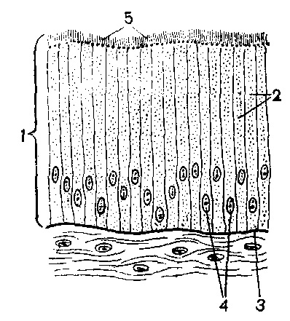

**Рисунок 4 – Ресничный эпителий кишечника беззубки**

1.____________________________________________________________;

2.____________________________________________________________;

3.____________________________________________________________;

4.____________________________________________________________;

5.____________________________________________________________.

**Задание № 2**

**Изучите готовый препарат мерцательного эпителия трахеи собаки.**

На малом увеличении следует найти многорядный мерцательный эпителий, выстилающий внутреннюю поверхность трахеи поверхности эпителия, и рассмотреть его на большом увеличении.

В состав эпителия трахеи входят клетки двух типов: низкие мелкие вставочные клетки, не доходящие до поверхности эпителия, и мерцательные клетки, суженные книзу и покрытые на своей свободной поверхности ресничками, образующих сплошной слой щеточной каемки, которая выполняет защитную функцию. Эпителиальные клетки содержат ядра.

Обозначьте на рисунке 5: вставочные клетки, мерцательные клетки, слой щеточной каемки, ядра.

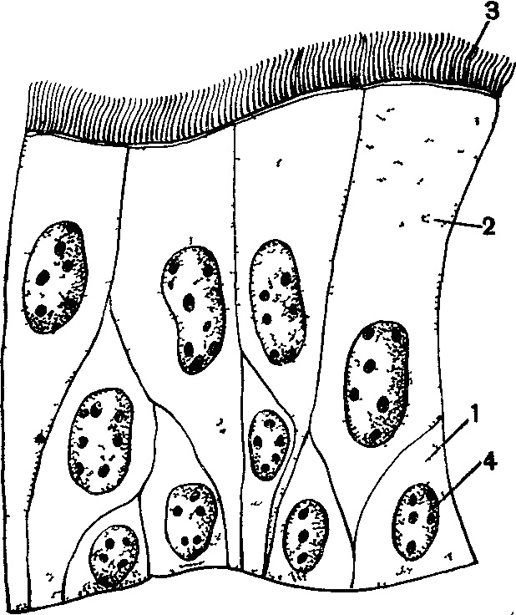

**Рисунок 5 – Мерцательный эпителий трахеи собаки**

1.____________________________________________________________;

2.____________________________________________________________;

3.____________________________________________________________;

4.____________________________________________________________.

**Задание № 3**

**Внесите соответствующие обозначения на схему строения клеточной оболочки растительной клетки.**

Обозначьте на рисунке 6: срединной пластинкой, первичная оболочка, вторичная оболочка, третичная оболочка, плазматическая мембрана, вакуоль, ядро.

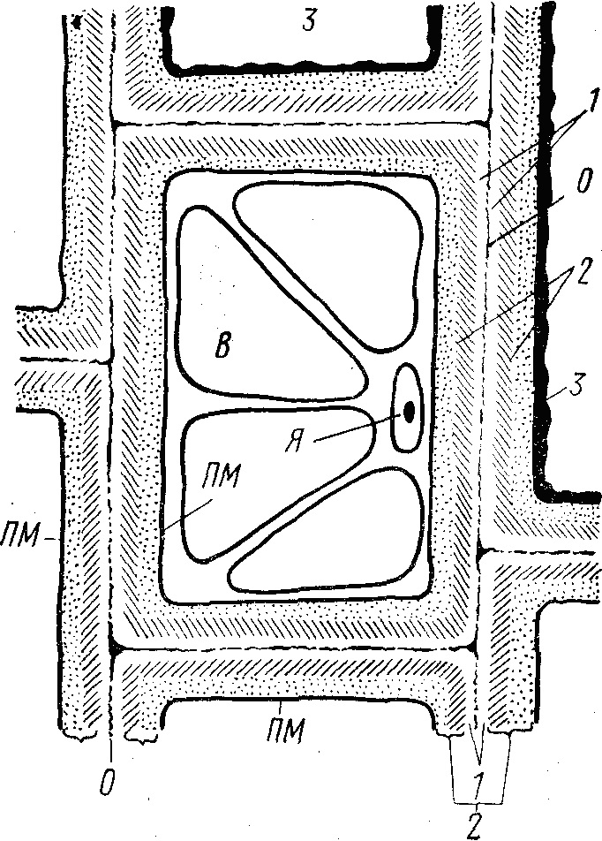

**Рисунок 6 – Схема строения клеточных оболочек растений**

0.____________________________________________________________;

1.____________________________________________________________;

2.____________________________________________________________;

3.____________________________________________________________;

ПМ _________________________________________________________;

Я ___________________________________________________________;

В ___________________________________________________________.

**Задание № 4**

**Приготовьте препарат из листа элодеи.**

Листок элодеи, аккуратно оторванный пинцетом от свежей веточки, поместите на предметное стекло в каплю воды и накройте покровным стеклом.

Каплю 6-8 % раствора сахарозы нанесите на предметное стекло вплотную к покровному стеклу, под которым в воде находится лист элодеи. С противоположной стороны также вплотную к покровному стеклу положите полоску фильтровальной бумаги, которая должна оттягивать воду. Чтобы раствор быстрее вошел под покровное стекло, предметное стекло можно слегка наклонить.

Рассматривая лист, можно видеть, что сначала в краевых, а затем и в остальных клетках протопласт, содержащий пластиды, начинает сжиматься и отходить от клеточных стенок. Этот процесс отделения протопласта от стенок клетки называют плазмолизом. Характер плазмолиза определяется вязкостью цитоплазмы. У элодеи (с низкой вязкостью цитоплазмы) наблюдается выпуклый плазмолиз, при котором цитоплазма, окруженная плазмолеммой, более или менее равномерно отходит от клеточных стенок. Плазмолизированную клетку можно вернуть в первоначальное состояние, заменив гипертонический раствор, в котором находится лист, водой. В этом случае клеточный сок, осмотическое давление которого окажется выше, чем в окружающей среде, будет активно всасывать воду. Объемы клеточного сока и вакуоли увеличатся, цитоплазма окажется оттесненной к стенкам клетки – произойдет деплазмолиз.

**Нарисуйте схему плазмолиза листа элодеи:**

**Контрольные вопросы:**

1. Какие составные части имеет клеточная оболочка? 2. Какая общая черта всех мембран клетки, внешней плазматической мембраны и всех внутриклеточных мембран и мембранных органоидов? 3. Какими общими морфологическими свойствами клеточных мембран определяются их химический состав и их липопротеидная природа? 4. Какой химический состав мембран? 5. Какие белки играют основную роль в организации собственно мембраны и какую они имеют структуру? 6. Какие функции выполняют мембраны? 7. Что представляет собой гликокалекс и кортикальный слой? 8. В чем сущность транспорта через мембрану? 9. Чем обусловлена избирательная проницаемость биологической мембраны? 10. Что представляет собой процесс эндоцитоза?

Подпись преподавателя

_______________________

«____»_____________ 201_